

## [**Вперёд**](http://www.gudok.ru/zdr/167/)

## [**Выпуск № 083  16.05.2019**](https://www.gudok.ru/zdr/167/?archive=50009)

7 полоса

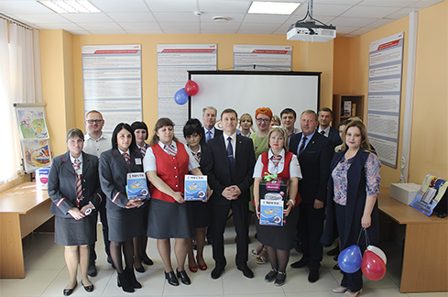

фото: АО «ППК «Черноземье»

# **Серьёзная тема в игровой форме**

**Сотрудники пригородной пассажирской компании «Черноземье» проверили свои знания в области охраны труда.**

Профессиональный конкурс был призван обобщить достигнутые результаты работы в сфере охраны труда, а также определить векторы дальнейшего развития.   
  
«Хотя конкурс прошёл в виде праздника, цель перед собой он ставил серьёзную – обратить более пристальное внимание на вопросы безопасности труда», – пояснила заместитель начальника учебного центра профессиональной квалификации АО «ППК «Черноземье» Елена Соколова.  
  
На участие в состязании были заявлены по 2 информационных работы от Воронежского, Лискинского, Белгородского, Валуйско-Старооскольского и Мичуринского участков АО «ППК «Черноземье».   
  
Их тематика – охрана труда в будущем. К подготовке все участники подошли креативно: информационные работы представляли собой песни, частушки, стихотворения.  
  
Во 2-м этапе, прошедшем в виде популярной игры «Поле чудес», конкурсанты отвечали на вопросы и отрабатывали навыки оказания первой помощи при остановке сердца и дыхания на комплекс-тренажёре – манекене по имени Григорий.  
  
Знания конкурсантов оценивало строгое жюри, в состав которого вошли генеральный директор АО «ППК «Черноземье» Виталий Шульгин, первый заместитель председателя дорпрофжела на ЮВЖД Олег Верстов и технический директор пригородной компании Юрий Тропынин.   
  
В результате напряжённой честной борьбы 1 место заняла кассир билетный на железнодорожном транспорте (в поездах) цеха Мичуринск Светлана Конобеева, 2-е у её коллеги цеха Россошь Анастасии Девятко, на 3-й ступени пьедестала почёта – кассир цеха Старый Оскол Екатерина Кравченко.  
  
За каждое призовое место победительницы получили не только моральное удовлетворение и признание коллег, но и призы от первичной профсоюзной организации.   
  
Кроме того, был учреждён поощрительный приз за самую креативную информационную работу, который получила кассир билетный цеха Тамбов Татьяна Панина; она же показала лучшие навыки по реанимационным мероприятиям.

Татьяна Стельмах